【巩固练习】
一.选择题
1．（2016•厦门）已知压强的计算公式是P=，我们知道，刀具在使用一段时间后，就好变钝，如果刀刃磨薄，刀具就会变得锋利．下列说法中，能正确解释刀具变得锋利这一现象的是（ ）
A．当受力面积一定时，压强随压力的增大而增大
B．当受力面积一定时，压强随压力的增大而减小
C．当压力一定时，压强随受力面积的减小而减小
D．当压力一定时，压强随受力面积的减小而增大
2. 现有一水塔，水塔内装有水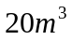，如果每小时从排水管中放水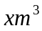,则要经过小时求可以把水放完.该函数的图象应是如图所示中的（ ）
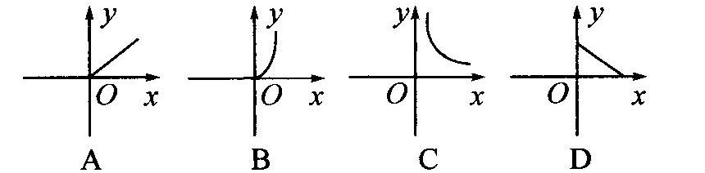
3．在温度不变的条件下，通过一次又一次地对汽缸顶部的活塞加压，测出每一次加压后缸内气体的体积和气体对汽缸壁所产生的压强，如下表：
体积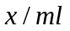 | 100 | 80 | 60 | 40 | 20
压强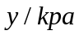 | 60 | 75 | 100 | 150 | 300
则可以反映与之间的关系的式子是( )．
A.＝3000 B. ＝6000 C.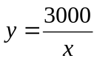 D.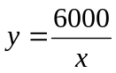
4．某一数学课外兴趣小组的同学每人制作一个面积为200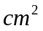的矩形学具进行展示．设矩形的宽为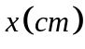，长为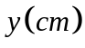，那么这些同学所制作的矩形的长与宽之间的函数关系的图象大致是( )
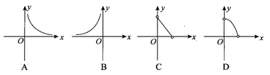
5．下列各问题中两个变量之间的关系，不是反比例函数的是( )
A.小明完成百米赛跑时，所用时间t(s)与他的平均速度v(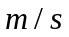)之间的关系
B.长方形的面积为24，它的长与宽之间的关系
C.压力为600N时，压强P(Pa)与受力面积S(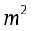)之间的关系
D.一个容积为25L的容器中，所盛水的质量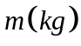与所盛水的体积V(L)之间的关系
6. （2015•平谷区一模）某品牌的饮水机接通电源就进入自动程序：开机加热到水温100℃，停止加热，水温开始下降，此时水温（℃）与开机后用时（min）成反比例关系，直至水温降至30℃，饮水机关机．饮水机关机后即刻自动开机，重复上述自动程序．若在水温为30℃时，接通电源后，水温y（℃）和时间x（min）的关系如图所示，水温从100℃降到35℃所用的时间是（ ）
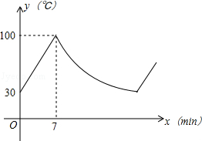A．27分钟 B．20分钟 C．13分钟 D. 7分钟
二.填空题
7．甲、乙两地间的公路长为300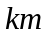，一辆汽车从甲地去乙地，汽车在途中的平均速度为v(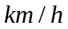)，到达时所用的时间为t(h)，那么t是v的______函数，v关于t的函数关系式为______．
8．农村常需要搭建截面为半圆形的全封闭蔬菜塑料暖房(如图所示)，则需要塑料布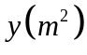与半径R()的函数关系式是(不考虑塑料埋在土里的部分)__________________．
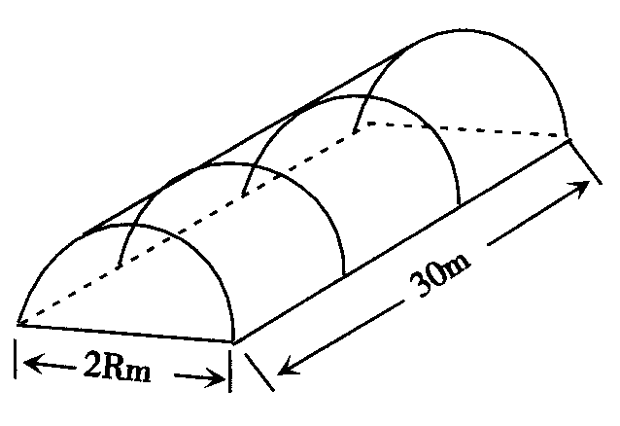
9. 某种蓄电池的电压为定值，使用此电源时，电流I(A)与可变电阻R(Ω)之间的函数关系如图所示，当用电器的电流为10A时，用电器的可变电阻为________Ω．
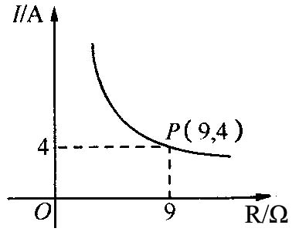
10．如图所示的是一蓄水池每小时的排水量V（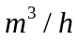）与排完水池中的水所用的时间t(h)之间的函数图象．
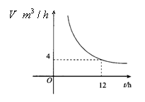
(1)根据图象可知此蓄水池的蓄水量为______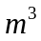；(2)此函数的解析式为____________；
(3)若要在6h内排完水池中的水，那么每小时的排水量至少应该是______；
(4)如果每小时的排水量是5，那么水池中的水需要______h排完．
11.（2015•繁昌县模拟）随着私家车的增加，城市的交通也越来越拥挤，通常情况下，某段高架桥上车辆的行驶速度y（千米/时）与高架桥上每百米拥有车的数量x（辆）的关系如图所示，当x≥10时，y与x成反比例函数关系，当车速度低于20千米/时，交通就会拥堵，为避免出现交通拥堵，高架桥上每百米拥有车的数量x应该满足的范围是 ．
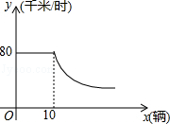
12.一定质量的二氧化碳，当体积为5时，密度为1.98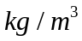，要使体积增加4，则它的密度为______.
三.解答题
13. （2016•湖州）湖州市菱湖镇某养鱼专业户准备挖一个面积为2000平方米的长方形鱼塘．
（1）求鱼塘的长y（米）关于宽x（米）的函数表达式；
（2）由于受场地的限制，鱼塘的宽最多只能挖20米，当鱼塘的宽是20米，鱼塘的长为多少米？
14. 你吃过拉面吗？实际上做拉面的过程中，渗透着数学知识：一定体积的面团做成拉面，面条的总长度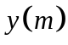是面条粗细(横截面积)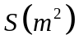)的反比例函数，其图象如图所示．
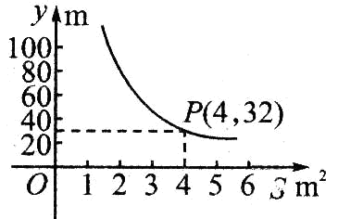
(1)写出与S的函数关系式； (2)求当面条粗1.6 时面条的总长度．
15.小王骑自行车以15千米/时的平均速度从甲地到乙地用了4小时．
（1）他坐在出租车从原路返回，出租车的平均速度v与时间t有怎样的函数关系？
（2）如果小王必须在40分钟之内赶回，则返程时的速度至少为多少？
【答案与解析】
一.选择题
1.【答案】D．因为菜刀用过一段时间后，刀刃比原来要钝一些，切菜时就感到费力，
磨一磨，根据压强公式P=，是在压力一定时，减小了受力面积，来增大压强，
所以切菜时，用同样大小的力，更容易把菜切断，切菜时不至于那么费力．
2.【答案】C；由题意知，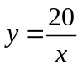.
3.D； 4.A； 5.D；
6.【答案】C；∵开机加热时每分钟上升10℃，∴从30℃到100℃需要7分钟，
设一次函数关系式为：y=k₁x+b，将（0，30），（7，100）代入y=k₁x+b得k₁=10，b=30
∴y=10x+30（0≤x≤7），令y=50，解得x=2；
设反比例函数关系式为：y=，将（7，100）代入y=得k=700，∴y=，
将y=35代入y=，解得x=20；
∴水温从100℃降到35℃所用的时间是20﹣7=13分钟，故选C．
二.填空题
7.【答案】反比例；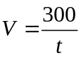；
8．【答案】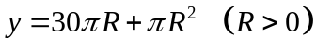．
9.【答案】3.6；设电流I与电阻R的关系式为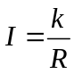，把(9，4)代入关系式得：＝36．
所以关系式为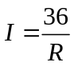，当I＝10时，R＝3.6(Ω)．
10.【答案】(1)48； (2)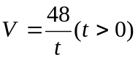； (3)8； (4)9.6．
11.【答案】0＜x＜40；设反比例函数的解析式为：y=，则将（10，80），代入得：y=，
故当车速度为20千米/时，则20=，解得：x=40，
故高架桥上每百米拥有车的数量x应该满足的范围是：0＜x＜40．
12.【答案】1.1；二氧化碳的质量为1.98×5＝9.9，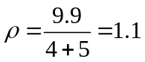.
三.解答题
13.（1）由长方形面积为2000平方米，得到xy=2000，即y=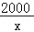；
（2）当x=20（米）时，y=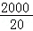=100（米），则当鱼塘的宽是20米时，鱼塘的长为100米．
14.(1)拉面总长度与面条的粗细(横截面积) 成反比例函数，故设其关系式为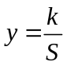，又由于图象过P(4，32)，则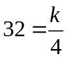，∴ 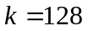，与S的函数关系式为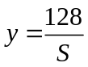．
(2)当S＝1.6时，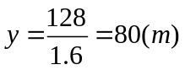，故当面条粗1.6 时，面条的总长度是80 .
15.（1）设甲、乙两地的距离为s千米，由题意，得
s＝15×4＝60（千米）．所以v与t的函数解析式为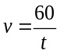．
（2）40＝小时，把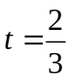代入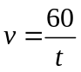，得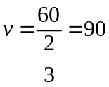（千米/时）．
从结果可以看出，如果40分钟正好赶回，则速度为90千米/时，若少于40分钟赶回，则速度要超过90千米/时，即小王在40分钟之内赶回，速度至少为90千米/时．

